Buổi 11 Ngày soạn: Ngày dạy:
CHUYÊN ĐỀ. HÀM SỐ - ĐỒ THỊ CỦA HÀM SỐ
A. Kiến thức cần nhớ
1. Nếu đại lượng y phụ thuộc vào đại lượng thay đổi x sao cho với mỗi giá trị của x ta luôn xác định được chỉ một giá trị tương ứng của y thì y được gọi là hàm số của x và x gọi là biến số.
2. Khi y là hàm số của x ta có thể viết
Tập xác định của hàm số là tập hợp tất cả các giá trị của biến số.
Hàm số có thể được cho bằng bảng, bằng công thức, bằng sơ đồ mũi tên, bằng đồ thị.
Khi x thay đổi mà y luôn nhận một giá trị thì y được gọi là hàm hằng.
3. Mặt phẳng tọa độ Oxy được xác định bởi hai trục số vuông góc với nhau: trục hoành Ox và trục tung Oy; giao điểm hai trục O là gốc tọa độ.
Trên mặt phẳng tọa độ, mỗi điểm M xác định một cặp số ; ngược lại mỗi cặp số xác định một điểm M. Cặp số gọi là tọa độ của điểm M; là hoành độ, là tung độ của điểm M. Ta viết .
4. Đồ thị của hàm số là tập hợp tất cả các điểm biểu diễn các cặp giá trị tương ứng trên mặt phẳng tọa độ.
5. Đồ thị của hàm số là một đường thẳng đi qua gốc tọa độ.
6. Đồ thị hàm số là hai nhánh (hai đường cong), một nhánh nằm ở góc phần tư thứ I và một nhánh nằm ở góc phần tư thứ III khi và một nhánh nằm ở góc phần tư thứ II và một nhánh nằm ở góc phần tư thứ IV khi .
B. Một số ví dụ
Ví dụ 1: Cho các cặp số sau:
.
a) Lập bảng giá trị các cặp số.
b) Vẽ sơ đồ mũi tên.
c) Giải thích tại sao bảng vừa lập xác định y là một hàm số của x?
d) Hàm số đó có thể được cho bởi công thức nào?
 Tìm cách giải: Ta cần kiểm tra xem mỗi giá trị của đại lượng x có được tương ứng với một và chỉ một giá trị của đại lương y. Từ quan hệ của x và y viết công thức của hàm số.
Giải
a) Bảng giá trị các cặp số:
x | -2 | -1,5 | 1,2 |  | 18 | -3
y | -3 | -4 | 5 |  |  | -2

b) Sơ đồ mũi tên:
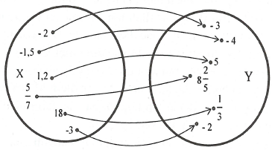

c) Trong bảng trên ta thấy mỗi giá trị của x đều được tương ứng với một và chỉ một giá trị của y là hàm số của x (việc lập bảng và sơ đồ mũi tên cũng đã chứng tỏ điều ấy).
d) Hàm số có thể được cho bởi công thức với
Ví dụ 2: Cho hàm số được xác định bởi công thức
a) Tính
b) Tìm x để
c) Chứng tỏ với thì .
 Tìm cách giải: Để tính ta thay vào công thức, từ đó tìm được giá trị. Để tìm x biết ta thay và từ đó tìm được x. Ta thay vai trò của x là và so sánh kết quả để kết luận.
Giải
a)
b) nghĩa là
nghĩa là
c) Với thì .
Ví dụ 3: Một hàm số được xác định như sau:
a) Đặt . Tính
b) Hãy viết gọn công thức trên.
 Tìm cách giải:
a) Thay và vào để ý rằng .
b) Lưu ý định nghĩa về giá trị tuyệt đối .
Giải
a) (vì )
(vì )
.
b) Công thức trên được viết gọn là vì theo định nghĩa .
Ví dụ 4: Tìm tập xác định của các hàm số sau:
a) b)
c) d)
e) f) .
 Tìm cách giải: Để tìm tập xác định của các hàm số được cho bằng công thức, ta chỉ cần tìm tất cả các giá trị của biến làm cho công thức có nghĩa.
Giải
a) Tập xác định của hàm số là R;
b) không có nghĩa khi và tức là và . Vậy tập xác định của hàm số là tập hợp số thực khác và khác
c) không có nghĩa khi . Vậy tập xác định của hàm số là tập hợp số thực khác và khác
d) không có nghĩa khi . Vậy tập xác định của hàm số là tập hợp số thực khác 9 và khác
e) không có nghĩa khi và . Vậy tập xác định của hàm số là tập hợp số thực khác 4 và khác
f) với mọi x nên tập xác định của hàm số là R.
Ví dụ 5: Cho hàm số . Tìm m nếu .
 Tìm cách giải: Thay vào được
. Giải ra tìm được m.
Giải
Ta có
Ví dụ 6: Cho các điểm . Tìm diện tích hình tam giác AMN và hình tứ giác ABCD.
 Tìm cách giải: Biểu diễn các điểm trên mặt phẳng tọa độ nối lại được và tứ giác ABCD.
Mỗi đơn vị trên trục tọa độ là một đơn vị độ dài. Tam giác AMN có độ dài đáy AN là 8 (đvđd), chiều cao MO là 4 (đvđd).
Ta có ABCO là hình chữ nhật. Để tính được diện tích tứ giác ABCD từ D ta hạ các đường vuông góc DK và DH xuống hai trục tọa độ Ox và Oy tạo thành hình vuông OHDK và các tam giác vuông AHD và DKC.
Giải
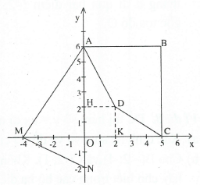
Ta có tam giác AMN có độ dài đáy AN là 8 (đvđd), chiều cao MO là 4 (đvđd). Nên:
(đvdt)
Từ D ta hạ các đường vuông góc DK và DH xuống hai trục tọa độ Ox và Oy.
Ta có: (đvđd)
(đvđd); (đvđd); (đvđd)
(đvđd).
Ta có:
(đvdt).
 Chú ý: Ta có thể tìm bằng cách khác: Nối O với D ta có: .
Bạn đọc tự giải.
Ví dụ 7: Cho hàm số
a) Viết 5 cặp số với .
b) Biểu diễn các cặp số đó trên mặt phẳng tọa độ.
c) Vẽ đường thẳng đi qua điểm và gốc tọa độ O. Kiểm tra bằng thước xem các điểm còn lại có nằm trên đường thẳng đó không.
 Tìm cách giải: Để xác định cặp số ta thay giá trị của x vào công thức, sau đó tính giá trị của y. Khi biểu diễn trên mặt phẳng tọa độ thì từ điểm -2 trên trục hoành ta vẽ một đường thẳng vuông góc với trục hoành; từ điểm 4 trên trục tung ta vẽ một đường thẳng vuông góc với trục tung; giao điểm của hai đường vuông góc trên là điểm cần biểu diễn.
Giải
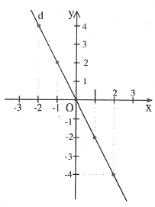
a) Năm cặp số cần xác định là
.
b) Biểu diễn các cặp số đó trên mặt phẳng tọa độ
như hình bên.
c) Các điểm còn lại đều thuộc đường thẳng d đi qua
hai điểm và gốc tọa độ O.

Ví dụ 8: Đồ thị hàm số đi qua điểm
a) Xác định hệ số a và vẽ đồ thị của hàm số đó;
b) Cho và . Không cần biểu diễn B, C trên mặt phẳng tọa độ hãy cho biết trong các bộ ba điểm sau, ba điểm nào thẳng hàng:
c) Vẽ trên cùng mặt phẳng tọa độ đồ thị hàm số .
 Tìm cách giải: Thay tọa độ điểm A vào ta sẽ tìm được a. Đồ thị hàm số là một đường thẳng qua gốc tọa độ nên chỉ cần xác định 2 điểm của đường thẳng.
Thông thường để vẽ đồ thị hàm số chỉ cần xác định 1 điểm rồi vẽ đường thẳng qua điểm đó và gốc tọa độ.
Một điểm thuộc đồ thị hàm số khi và chỉ khi tọa độ của nó thỏa mãn hàm số đã cho.
Giải
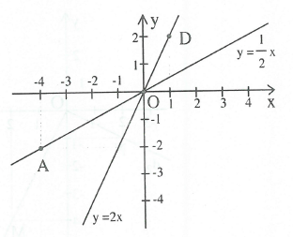
a) Đồ thị hàm số đi qua điểm nên cặp số phải thỏa mãn hàm số, tức là suy ra .
Hàm số đã cho là .
Để vẽ đồ thị hàm số, ta cho thì vẽ điểm Đường thẳng OA là đồ thị của hàm số .
b) Thay tọa độ của vào ta thấy không thỏa mãn vì
Vậy điểm B không thuộc đồ thị của hàm số .
Thay tọa độ của vào ta thấy thỏa mãn vì .
Vậy điểm C thuộc đồ thị của hàm số .
Do đó chỉ có bộ ba điểm thẳng hàng.
c) Cho thì . Vẽ điểm .
Đường thẳng DO là đồ thị hàm số (hình vẽ trên).
Ví dụ 9: Vẽ đồ thị của hàm số
 Tìm cách giải:
Vẽ hai đồ thị khi và khi .
Hai đồ thị kết hợp thành đồ thị cần vẽ.
Giải
Đồ thị của hàm số khi là tia OM với
Đồ thị của hàm số khi là tia ON với .
và kết hợp thành đồ thị hàm số .
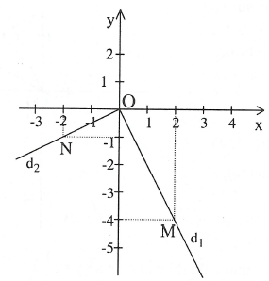

Ví dụ 10: Vẽ đồ thị hàm số
 Tìm cách giải: Theo định nghĩa về giá trị tuyệt đối của một số thực x:
Xét hàm số trên với hai trường hợp và .
Giải
Do nên hàm số trên trở thành
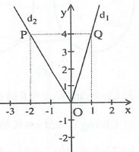
Đồ thị của hàm số khi là tia OQ gốc O đi qua điểm .
Đồ thị của hàm số khi là tia OP gốc O đi qua .
và kết hợp thành đồ thị hàm số

C. Bài tập vận dụng
Bài 1. Cho các cặp số sau đây:
x | 0,5 |  | 3 | -1 |  | -6
y |  | 2 |  |  | -5

a) Hãy lập các cặp số .
b) Vẽ sơ đồ mũi tên.
c) Các cặp số này xác định một hàm số. Tại sao?
d) Hàm số đó có thể được cho bởi công thức nào?
Bài 2. Trong các sơ đồ sau, sơ đồ nào xác định một hàm số? Tại sao. Hàm số nào được biểu thị bằng công thức?
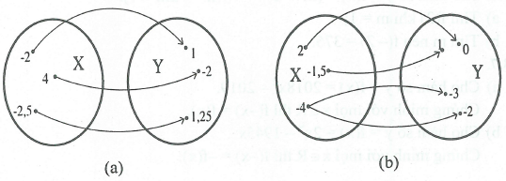

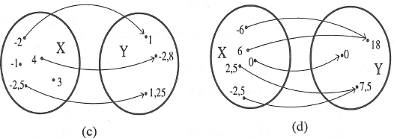

Bài 3. Cho hàm số được xác định bởi công thức
a) Chứng tỏ với thì .
b) Tính
c) Tìm x để
Bài 4. Hàm số được xác định như sau:
a) Tính
b) Hãy viết gọn công thức trên;
c) Tính nhanh tích
d) Đại lượng x có là hàm số của đại lượng y không?
Bài 5. Tìm tập xác định của các hàm số sau:
a) b)
c) d)
Bài 6. Cho hàm số
a) Tìm khi ;
b) Tìm m nếu .
Bài 7.
a) Cho hàm số .
Chứng minh với mọi thì .
b) Cho hàm số .
Chứng minh với mọi thì .
Bài 8. Cho hình chữ nhật có chiều rộng 25cm và chiều dài 28cm. Người ta tăng mỗi chiều cm.
a) Tính chu vi y của hình chữ nhật mới theo x. Chứng minh đại lượng y là hàm số của đại lượng x;
b) Tập xác định của hàm số y.
Bài 9. Đồ thị hàm số đi qua điểm .
a) Xác định hệ số a và vẽ đồ thị của hàm số đó;
b) Vẽ trên cùng mặt phẳng tọa độ đồ thị hàm số .
Bài 10. Vẽ đồ thị của 2 hàm số và đồ thị hàm số trên cùng một hệ trục tọa độ. Xác định giao điểm hai đồ thị. Kiểm tra lại kết quả bằng tính toán.
Bài 11. Cho hàm số .
a) Vẽ đồ thị hàm số khi
b) Vẽ đồ thị hàm số khi (cùng trên hệ trục tọa độ của câu a).
Bài 12. Biết đồ thị hàm số đi qua điểm .
a) Xác định hệ số a, và vẽ đồ thị (H) của hàm số với a vừa tìm;
b) là một điểm trên (H) biết , xác định tọa độ của P;
c) Tìm giao điểm đồ thị hàm số trên với đồ thị (D) của hàm số .
Bài 13. Gọi f là hàm xác định trên tập hợp các số nguyên và thỏa mãn các điều kiện sau đây:
1)
2)
3) , với mọi .
Tính .
(Cuộc thi Olimpic Toán học thành phố Leningrat, LB Nga năm 1987)
Bài 14. Cho là hàm số thỏa mãn , với mọi số thực. Hãy xác định giá trị của .
(Cuộc thi Toán Canada mở rộng 2006)
Bài 15. Cho hàm số thỏa mãn . Tính
(Đề thi Olimpic Toán tuổi thơ cấp THCS, Đăk Lăk năm học 2013 – 2014)
HƯỚNG DẪN GIẢI – ĐÁP SỐ
Bài 1. a); b) Bạn đọc tự lập các cặp số và vẽ sơ đồ.
c) Trong các cặp số trên ta thấy mỗi giá trị của x đều được tương ứng với một và chỉ một giá trị của y nên y là hàm số của x (Việc lập cặp số và sơ đồ mũi tên cũng sẽ chứng tỏ điều ấy).
d) Hàm số có thể được cho bởi công thức với .
Bài 2. Theo khái niệm hàm số:
- Quy tắc trong sơ đồ (a) biểu thị một hàm số. Công thức
- Quy tắc trong sơ đồ (b) không biểu thị một hàm số vì với có hai giá trị tương ứng thuộc Y.
- Quy tắc trong sơ đồ (c) không biểu thị một hàm số vì có phần tử chẳng hạn 3 của tập X không có giá trị tương ứng thuộc tập Y.
- Quy tắc trong sơ đồ (d) biểu thị một hàm số. Công thức
Bài 3.
a) Với thì .
Từ .
Vậy với thì
b)
c) nghĩa là
nghĩa là
Bài 4.
a)
b) Công thức được viết gọn là vì theo định nghĩa
nên .
c) vì .
d) Đại lượng x không là hàm số của đại lượng y vì ứng với một giá trị của y ta có hai giá trị tương ứng của x (chẳng hạn thì và ) nên theo định nghĩa hàm số đại lượng x không là hàm số của đại lượng y.
Bài 5.
a) b)
c) d) .
Bài 6. a) Khi thì nên
b)
Bài 7.
a) Ta có:
.
b)
.
Bài 8.
a) Chiều rộng mới là ; chiều dài mới là . Chu vi hình chữ nhật mới là .
là hàm số vì ứng với mỗi giá trị của x ta có một giá trị tương ứng duy nhất của y.
b) Tập xác định của hàm số là .
Bài 9.
a) Đồ thị hàm số đi qua điểm nên cặp số phải thỏa mãn hàm số, tức là suy ra . Hàm số đã cho là . Vẽ điểm . Đường thẳng OC là đồ thị của hàm số .
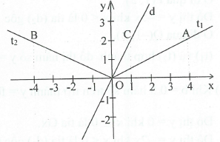
b)
* Đồ thị của hàm số khi là tia OA với .
* Đồ thị của hàm số khi là tia OB với .
Hợp của và là đồ thị hàm số .
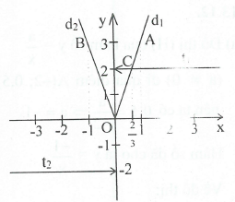
Bài 10.
Đồ thị của hàm số khi là tia OA với
Đồ thị của hàm số khi là tia OB với ,
và kết hợp thành đồ thị hàm số
Đồ thị hàm số là phần đường thẳng với kết hợp với phần đường thẳng với.
Giao điểm của hai đồ thị là .
Kiểm tra với thì nên .
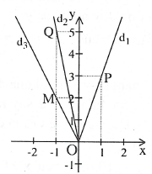
Bài 11. Do nên
a) Khi hàm số trên trở thành
Đồ thị khi là tia gốc O đi qua .
Đồ thị khi là tia gốc O đi qua .
và hợp thành đồ thị hàm số .
b) Khi hàm số trên trở thành
Đồ thị khi là tia Ox.
Đồ thị khi là tia gốc O đi qua .
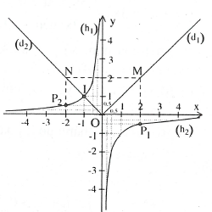
Tia Ox và hợp thành đồ thị hàm số .
Bài 12.
a) Đồ thị (H) của hàm số đi qua điểm nên ta có .
Hàm số đã cho là.
Vẽ đồ thị:

x | -4 | -2 | -1 | -0,25 | 0,25 | 0,5 | 1 | 2 | 4
y | 0,25 | 0,5 | 1 | 4 | -4 | -2 | -1 | -0,5 | -0,25

Vẽ các điểm và nối lại được: Đồ thị hàm số là hai nhánh đường cong nằm ở góc phần tư thứ II và nằm ở góc phần tư thứ IV.
b) P nằm trên đồ thị hàm số nên và thỏa mãn biểu thức trên nghĩa là . Do nên
Với thì thì
Ta có hai điểm và .
c) Đồ thị (D) của hàm số gồm 2 tia OM và ON với . Hai đồ thị (D) và (H) cắt nhau tại .
Bài 13. Áp dụng lần lượt các tính chất đã cho ta có:
Vậy
Bài 14. Ta có: . Vậy
Bài 15. Ta có: . Vậy .

